ESERCIZIO METODI NUMERICI
Una barra molto lunga a sezione trapezoidale retta, ha la superficie corrispondente al lato obliquo e quella contrapposta isolate, mentre le superfici degli altri lati sono mantenute a temperatura uniforme. Il lato maggiore, di lunghezza L1=40 mm, è mantenuto a temperatura T1=60 °C e quello minore, lungo L2=20 mm, è mantenuto a T2=25 °C. L’altezza della sezione misura W=30 mm. La conducibilità termica del materiale è pari a k=5 W/m K. Dopo aver formulato il problema con le relative condizioni al contorno, usando il metodo ai volumi finiti, con un passo spaziale uniforme pari a 5 mm, valutare:
- il campo di temperatura nella sezione;
- la potenza termica che attraversa la barra per unità di lunghezza della stessa.
Si ripeta l’esercizio con una spaziatura pari a 2.5 mm e si confrontino i risultati ottenuti.

Formulazione del problema

Per risolvere il problema della barra mostrata in fig.1(x,y espressi in mm) si formulano alcune ipotesi che permettono di effettuare delle semplificazioni:
• si suppone il transitorio termico esaurito, di conseguenza si considera il problema in regime stazionario;
• si considera il materiale di cui è costituita la barra omogeneo ed isotropo, quindi la conducibilità termica del materiale rimane costante all’interno di esso;
• si considera un campo di temperatura bidimensionale T=T(x,y);
• si ritiene che la superficie corrispondente al lato obliquo e quella contrapposta siano isolate, mentre le superfici degli altri lati sono mantenute a temperatura uniforme.
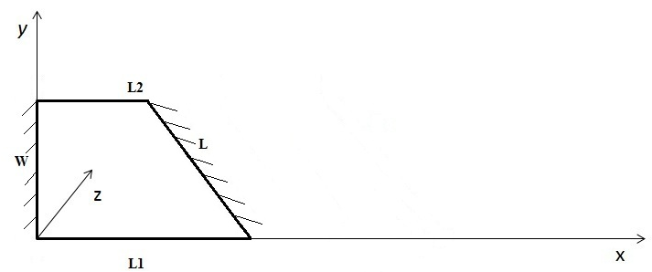
Figura 1. Sezione barra

Il problema non presenta termini di generazione interna, quindi in questo caso l’equazione della conduzione da considerare è l’equazione di Laplace:
$\frac{∂^{2}T}{∂x^{2}}+\frac{∂^{2}T}{∂y^{2}}=0$ (1)
Le condizioni al contorno considerate sono:
$T\left(x,0\right)=60°C$ con $0<x<40mm$ (2)
$T\left(x,30\right)=25°C$ con $0<x<20mm$ (3)
$\frac{∂T}{∂y}\left(0,y\right)=0$ con $0<y<30mm$ (4)
$\frac{∂T}{∂y}\left(x,y\right)=0$ con $T\left(x,y\right): x=-\frac{2}{3}y+40; 20mm<x<40mm;$ $0<y<30mm$ (5)

Soluzione con metodo ai volumi finiti
Il dominio viene approssimato in un insieme finito di punti. Il metodo utilizzato è quello ai volumi finiti, il quale consiste nel suddividere il dominio in griglie secondo una prefissata spaziatura(nel problema in esame si considera pari a 5mm e successivamente a 2.5mm),andando così ad individuare l'insieme su cui ricavare le equazioni di bilancio. Dopo aver discretizzato il dominio si definisce,per ogni punto,un volume di controllo secondo questo criterio: scelto un punto del dominio,si trovano i punti medi che contribuiscono al bilancio termico del punto considerato e si uniscono le distanze dei punti medi

Soluzione 1(spaziatura 5mm)
In figura 2 è rappresentato il dominio discretizzato con spaziatura pari a 5mm

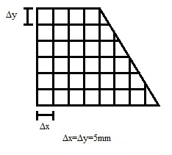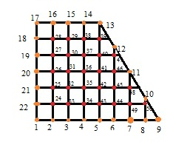
Figura 2: discretizzazione dominio con spaziatura di 5mm
Per i punti interni al dominio definiamo un volume di controllo come in figura 3.
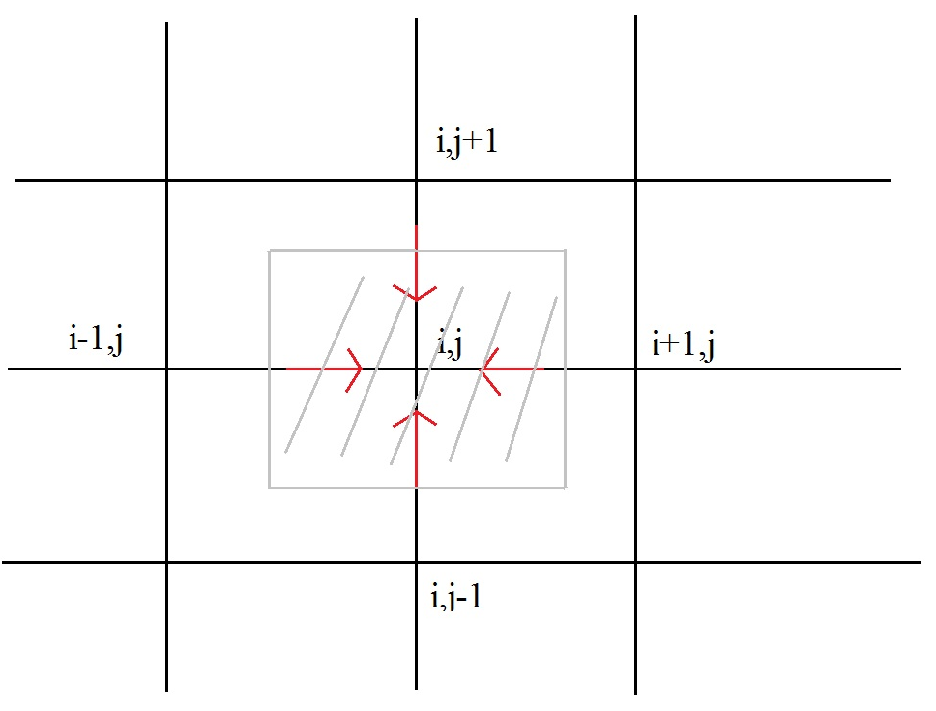
Figura 3:volume di controllo centrato in un punto i,j interno al dominio

Scriviamo un bilancio di potenze termiche:
$${\dot{Q}}_{\left(i,j-1\right)(i,j)}+{\dot{Q}}_{\left(i-1,j\right)\left(i,j\right)}+{\dot{Q}}_{\left(i+1,j\right)(i,j)}+{\dot{Q}}_{\left(i,j+1\right)(i,j)}=0 (6)$$
Esplicitiamo i valori delle temperature:
$$\frac{k(T_{i,j-1}-T_{i,j})}{Δy}Δx+\frac{k(T_{i,j+1}-T_{i,j})}{Δy}Δx+\frac{k(T_{i-1,j}-T_{i,j})}{Δx}Δy+\frac{k(T_{i+1,j}-T_{i,j})}{Δx}Δy=0 (7)$$
Poichè $Δx=Δy$ si ha:
$$T_{i,j-1}-T_{i,j}+T_{i,j+1}-T_{i,j}+T_{i-1,j}-T_{i,j}+T_{i+1,j}-T_{i,j}=0 (8)$$

Per i punti appartenenti all'altezza definiamo un volume di controllo come in figura 4.

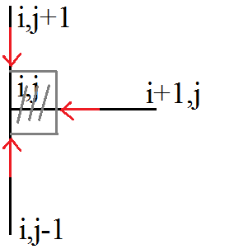
Figura 4:volume di controllo per i punti appartenenti all'altezza
Scriviamo un bilancio di potenze termiche:
${\dot{Q}}_{\left(i,j-1\right)(i,j)}+{\dot{Q}}_{\left(i+1,j\right)(i,j)}+{\dot{Q}}_{\left(i,j+1\right)(i,j)}=0 (9)$
$\frac{k(T_{i,j-1}-T_{i,j})}{Δy}Δx+\frac{k(T_{i+1,j}-T_{i,j})}{Δx}Δy+\frac{k(T_{i,j+1}-T_{i,j})}{Δy}Δx=0 (10)$
Poichè $Δx=Δy$ si ha:
$$T_{i,j-1}-T_{i,j}+T_{i+1,j1}-T_{i,j}+T_{i+1,j}-T_{i,j}=0 (11)$$

Scriviamo le equazioni:
1) $T_{2}-T_{22}-2T_{1}=0$
2) $3T_{2}-T_{1}-T_{3}-T_{24}=0$
3) $3T_{3}-T_{2}-T_{4}-T_{33}=0$
4) $3T_{4}-T_{3}-T_{5}-T_{34}=0$
5) 3$T_{5}-T_{4}-T_{6}-T_{43}=0$
6) 3$T_{6}-T_{5}-T_{7}-T_{44}=0$
7) $3T_{7}-T_{6}-T_{8}-T_{49}=0$
8) 3$T_{8}-T_{7}-T_{9}-T_{50}=0$

